Se desconoce situación fiscal de más de 40% de concesiones mineras
La ausencia de un Estado fuerte ha permitido prácticas poco éticas o abiertamente ilegales, señaló una investigadora de la UAM.

ene 21 16:06

Redacción

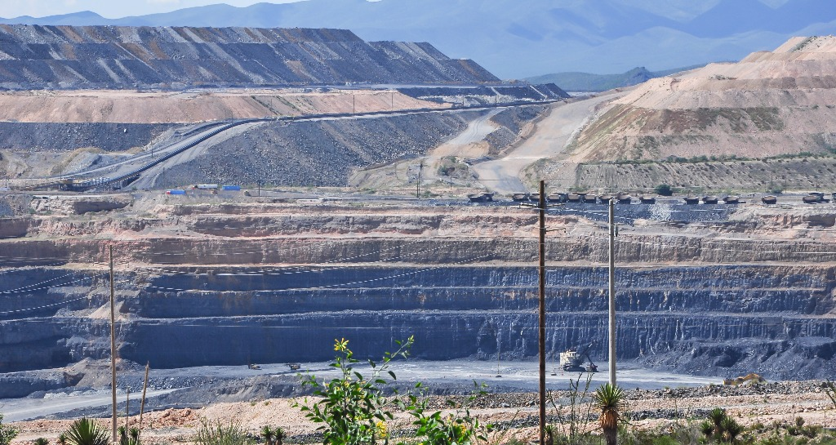
En la imagen mina Peñasquito, en Zacatecas. Foto Cuartoscuro / archivo
La situación fiscal de más del 40 por ciento de los concesionarios mineros en el país se desconoce, derivado principalmente por la ausencia de un Estado fuerte que ha permitido prácticas poco éticas o abiertamente ilegales, señaló Aleida Azamar Alonso, investigadora de la Universidad Autónoma Metropolitana (UAM).
Ahora, con el nuevo acuerdo comercial alcanzado en octubre de 2018 entre Estados Unidos, México y Canadá, la administración del presidente Andrés Manuel López Obrador ha puesto a discusión una iniciativa para modificar el marco legal de dicho sector, con el fin de cubrir los huecos existentes en la reciente negociación.
La propuesta del gobierno mexicano busca fortalecer los mecanismos de redistribución y exigencia a los titulares de las concesiones mineras para que inviertan en el desarrollo local donde realizan sus actividades productivas, así como establecer pautas para garantizar que toda operación se dé dentro de los parámetros de la sustentabilidad y el respeto a la autonomía de las comunidades indígenas, señala la profesora del Departamento de Producción Económica de la Unidad Xochimilco, en comunicado de la UAM.
Sin embargo, para la especialista es un hecho que el reciente acuerdo comercial alcanzado entre Estados Unidos, México y Canadá va a utilizarse como una herramienta para proteger a las empresas extranjeras que se han adueñado de gran parte del territorio para su aprovechamiento, por lo cual resulta útil el debate legislativo que tenga como centro la cantidad enorme de privilegios de este sector productivo, pero aún hay elementos pendientes que el gobierno debe retomar.
Azamar Alonso pidió estar atento al tema, pues tradicionalmente este sector ha ofrecido pocos beneficios económicos y sociales al país, aun cuando obtiene ingresos abultados para las compañías de las tres naciones, por lo que la renegociación del tratado fue continuista y evitó afectar a los empresarios.
Explicó que los permisos de concesión en México otorgan el derecho a la exploración y la explotación, mientras que en los otros dos países son diferenciados o se encuentran regulados por múltiples reglas que van desde la competencia privada en el escenario estadunidense hasta el sistema disímil de ingreso canadiense.
Las exigencias mexicanas para obtener el permiso son mínimas y no están homologadas, por lo que cada estado puede imponer o disminuir los requerimientos, además de que las concesiones no tienen una extensión máxima y el tiempo de duración es de 50 años, prorrogable por 50 años más, mientras que la renta de éstas se congela en el año 11.
En contraparte, en Estados Unidos las concesiones son indefinidas, pero se pagan derechos por cada 20 hectáreas que aumentan cada año sin tener un tope específico y en Canadá la situación es parecida, pues cada 8.4 hectáreas representa un solo permiso que puede durar de cuatro a 24 años, el cual puede cambiar el pago sin congelarlo en ningún momento.
https://www.jornada.com.mx/amp/se-desconoce-situacion-fiscal-de-mas-de-40-de-concesiones-mineras-1479.html?__twitter_impression=true

